第一次讀書會

議題分析

指導老師：黃三益 教授

|  |
| --- |

第11組

N104220004 莊佳宜

N104220006 吳孟恬

N104220012 寧家榮

N104220013 倪家瑋

N104220014 蘇千華

N104220017 胡冠甄

N104220025 姜翰良

N104220026 陳嬿雅

目錄

一、分析議題簡介 1

二、工作流程設計 1

三、資料來源說明 2

四、資料清理說明 6

五、情緒分析探討 12

六、分群彙總設計 16

七、視覺化圖表呈現 24

八、結論 27

一、分析議題簡介

議題發想：

新冠疫情的出現導致了消費者需求的變化，有業者稱後疫情時代加

速了面膜市場的增長，究其原因可能包括人們對健康安全的關注、

宅經濟的推動、疫情帶來的壓力以及社交媒體的影響，但事實是否

真的如此？

利用工作流程系統爬蟲找出疫情發生後保養品市場與疫情發生前消費者討論度的變化針對抗敏感保養品進行下列分析與確認，具體操作如下：

分析期間：2018.1-2022.12

資料來源：PTT美保版

使用工具：工作流程系統

二、工作流程設計

工作流程平台建立的工作流程為「第一次讀書會報告」

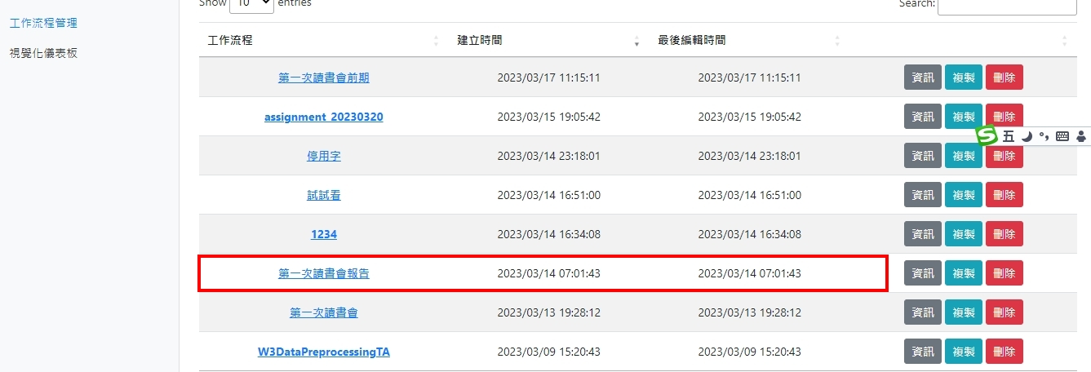

設計執行的步驟依序為：

1. 指定疫情、口罩、保養相關關鍵字與設定排除字，讀入”PTT爬蟲”的資料。
2. 將網址開頭、PTT平台發文字串用”替換字串”替換為空白。
3. 設定保養品斷詞詞典0315.txt，用”中文斷詞”加大特定詞彙的權重。
4. 針對不具分析效益的詞彙，使用清除停用詞設定停用的詞彙。
5. 設定Lexicon Based和LIWC兩個情緒分析字典，以瞭解情緒詞彙、正面與負面詞彙的發生情形。
6. 用”計算ngrams”設定2來彙總討論文中的詞組(兩個詞彙組成一組)，並用”詞頻計算”選取出現頻率最高的前50個詞組來產生文字雲。
7. 用合併資料合併PTT爬蟲與Lexicon Based情緒分析結果，並使用”分群彙總(日期)” ，依日期彙總每月的情緒值(即每月情緒值統計)。
8. 用”資料篩選”分別篩選情緒值為負數及正數的資料，然後再用”分群彙總(日期)”，彙總這段期間每天負面文章與正面文章趨勢。

抗敏感保養品情緒分析流程圖：

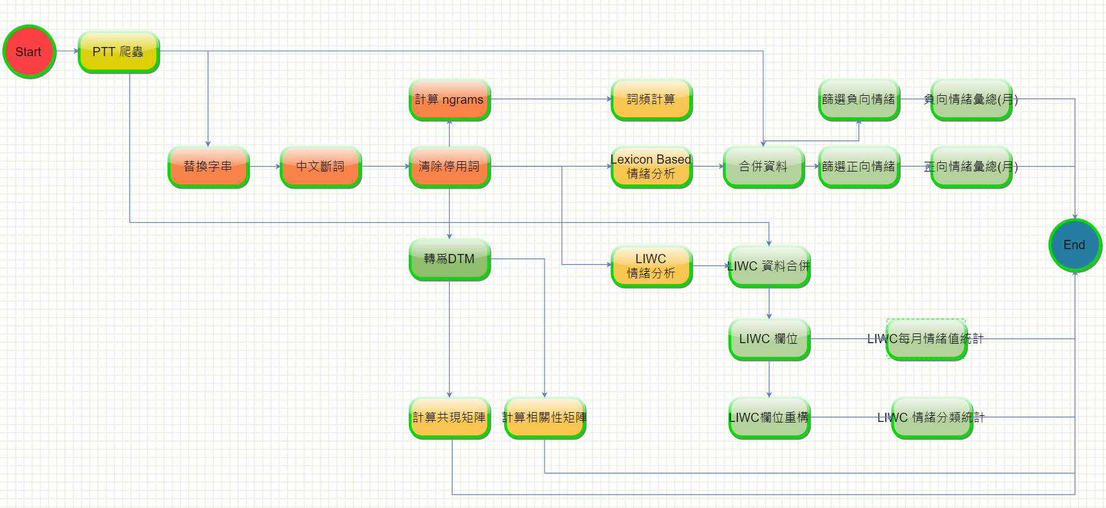

三、資料來源：使用工作流程平台的PTT爬蟲元件

* 第一次為探尋主題
* 參數設定：美保版。

搜尋關鍵字為：皮膚、保養，不排除關鍵字，如下：

（查看疫情發生前保養品版的討論情況）

疫情前：時間設定為2018.1.1-2019.12.31

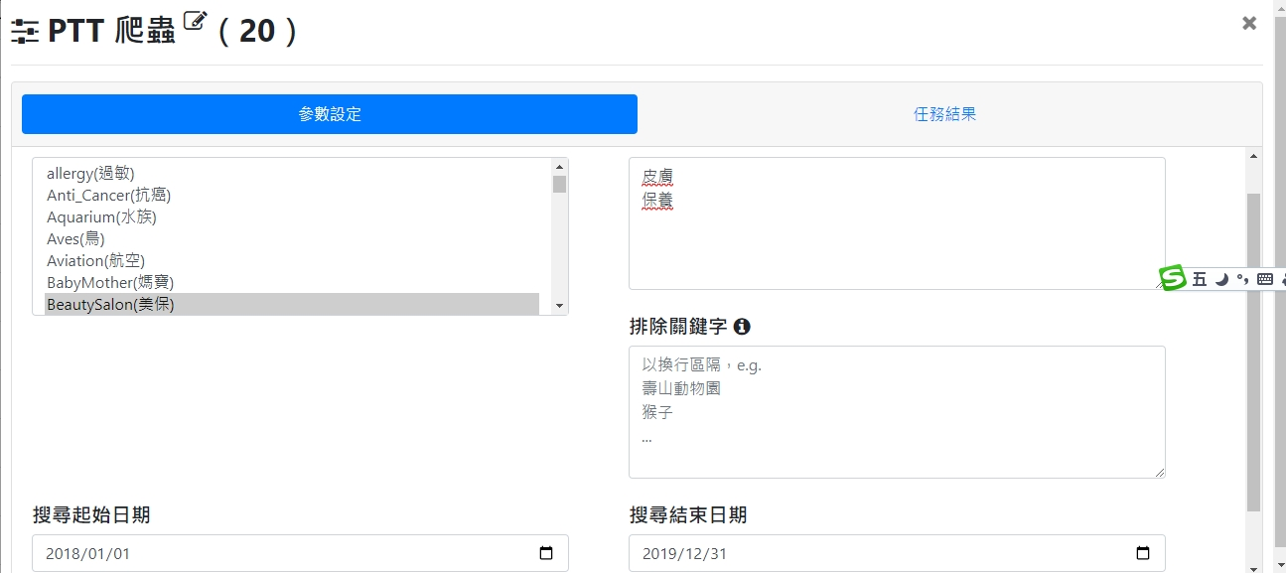

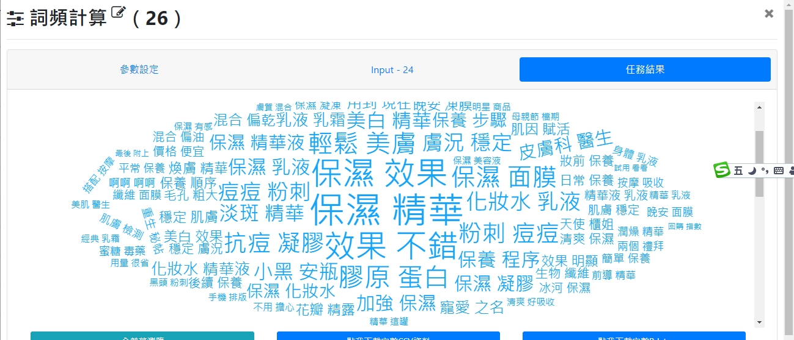

保濕、精華、保濕，效果等詞出現的頻率較高

因有【效果】、【不錯】這種程度詞存在，導致在尋找高討論商品類別時容易影響判讀，所以將【效果】【不錯】排除。

設定時間不變，因此結果如下圖：

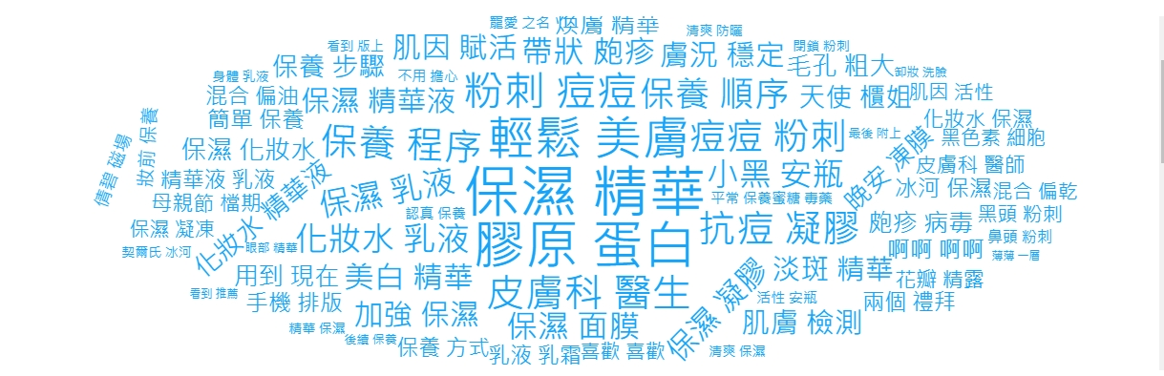

結果:

保濕、精華、膠原、蛋白等詞比較高頻，代表疫情前時代該類別產品被廣泛討論。

* 第二次為高頻詞對比，如下圖4（查看疫情發生後保養品版的討論情況）
* 參數設定：美保版。

搜尋關鍵字為：口罩、疫情、皮膚、保養，排除關鍵字：效果、不錯

疫情中：時間設定為2021.1.1-2022.12.31

粉刺、痘痘、敏感話題等詞出現且出現率較高，保濕精華仍維持高頻。

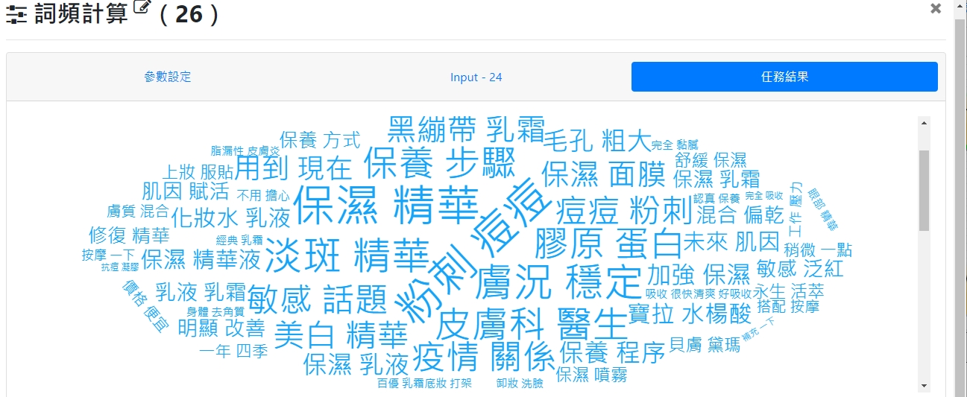

結果：推斷疫情發生後，可能因長期戴口罩等原因，造成皮膚敏感問題多發。

確定以抗敏感類保養品進行情緒分析

* 第三次正式分析

參數設定：美保版。

搜尋關鍵字為：面膜、過敏、敏感、痘痘、皮膚出狀況。

設定上述關鍵字的理由：

1. 查看面膜在疫情期間的討論狀況
2. 同時納入與敏感相關的過敏、痘痘、皮膚出狀況等詞
3. 不設排除關鍵字

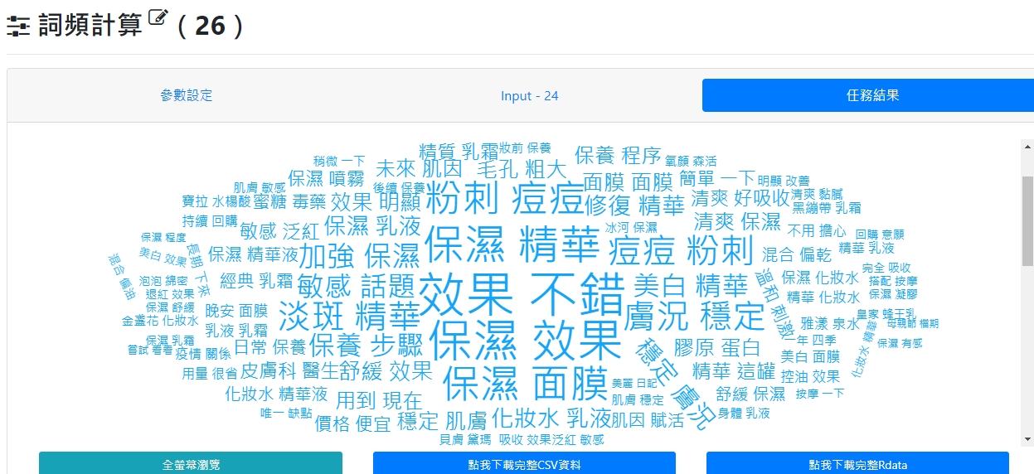

* 任務結果：10個欄位，資料筆數3248筆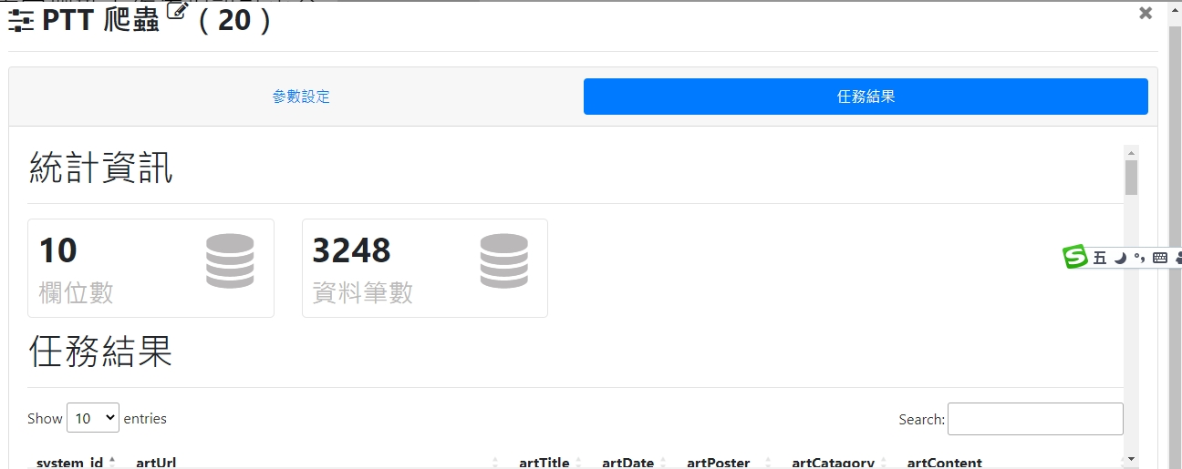

四、資料請理：替換字串、中文斷詞、清除停用字

* 替換字串
* 參數設定：((http|ftp|https)://)(([a-zA-Z0-9\._-]+\.[a-zA-Z]{2,6})|([0-9]{1,3}\.[0-9]{1,3}\.[0-9]{1,3}\.[0-9]{1,3}))(:[0-9]{1,4})*(/[a-zA-Z0-9\&%_\./-~-]*)?>>
* \n\n>>
* \n>>
* \n\n\n>>
* sent>>
* from>>
* jptt>>
* on>>
* my>>
* ～～～>>
* (Y/N)>>
* \ Sent from BePTT on my \w+>>
* ok>>

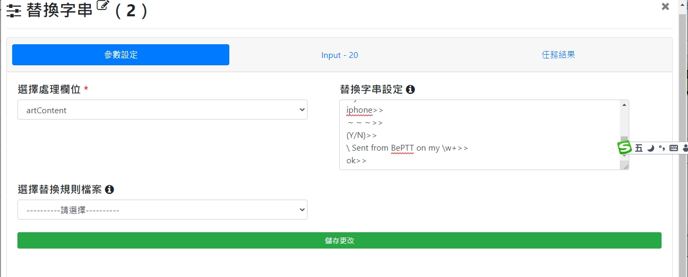

* 任務結果：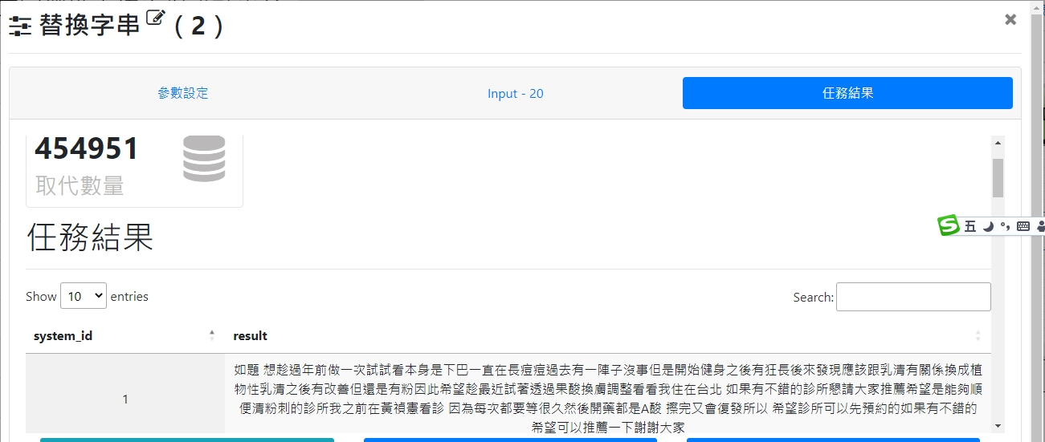

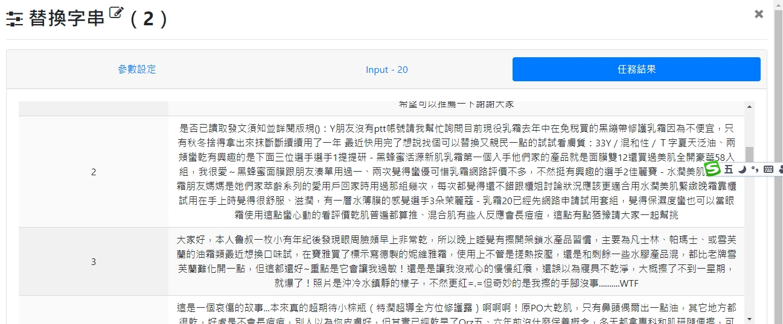

* 中文斷詞

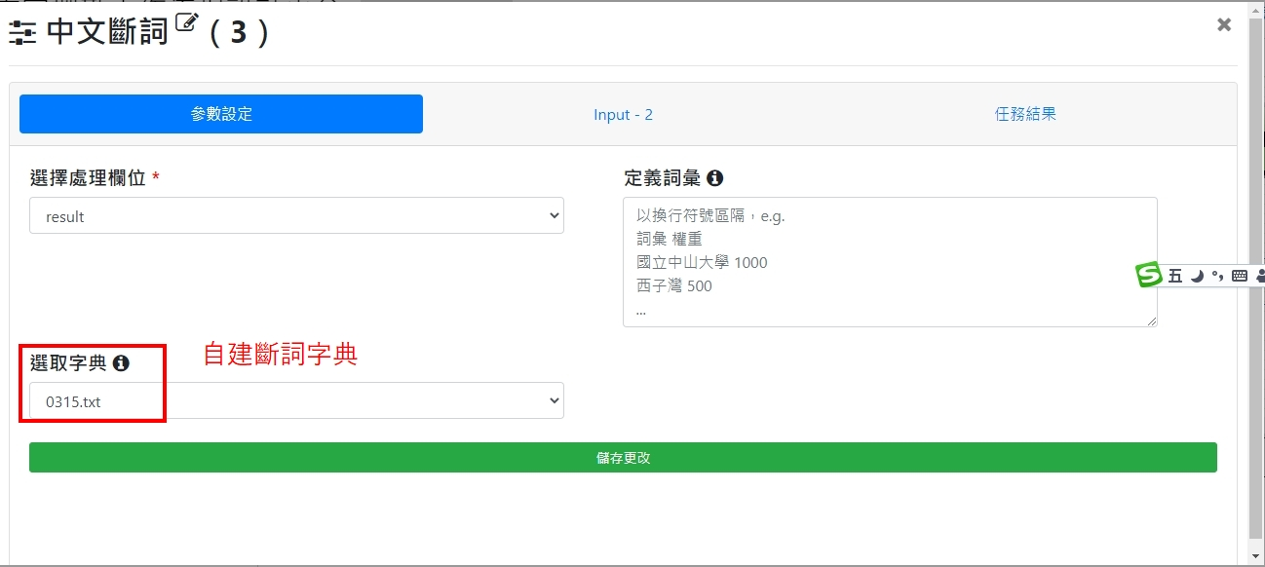

因為保養品的品牌具有識別性，即使是同一個功效的產品，評論者常以品牌名代指，若不進行斷詞，則產品名稱與功效（功能）會被斷開，如「玻尿酸」「保濕」「精華乳」這些詞，所指可能是「Dr.wu玻尿酸保濕精華乳」或「tklab玻尿酸清爽保濕精華乳」，故以字典的方式新增保養品領域的專有名詞字典。未來也可以做品牌力的討論度分析。

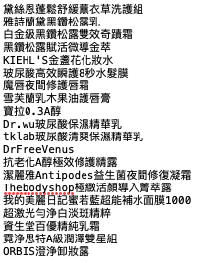

除了品牌，另外將形容功效的、特指部位、及專有名詞也以新增字典方式來優化提高分析的準確性，如「高保濕」、「好吸收」、「去黑頭」、「混和粉刺肌」、「T字部位」、「A醇」、「維他命E」等。

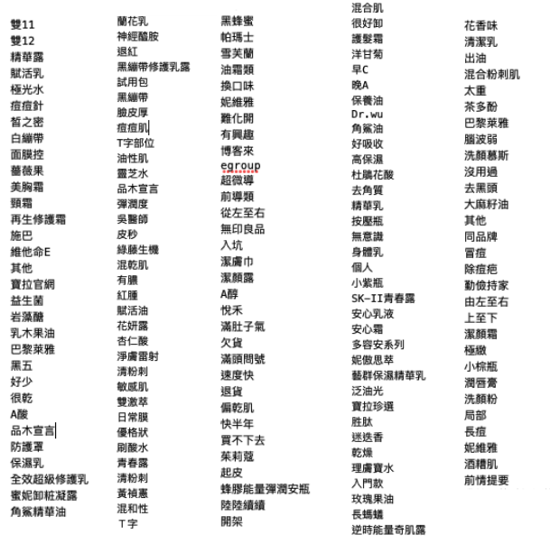

* 清除停用詞

除了使用預設停止詞，也加入不少自定義停用詞。

其中產品命名時會刻意使用一些正向情緒字，如：完美、修護、奇蹟等，因無法判斷是提及產品名稱抑或稱讚該產品，故選擇停用這些詞彙。

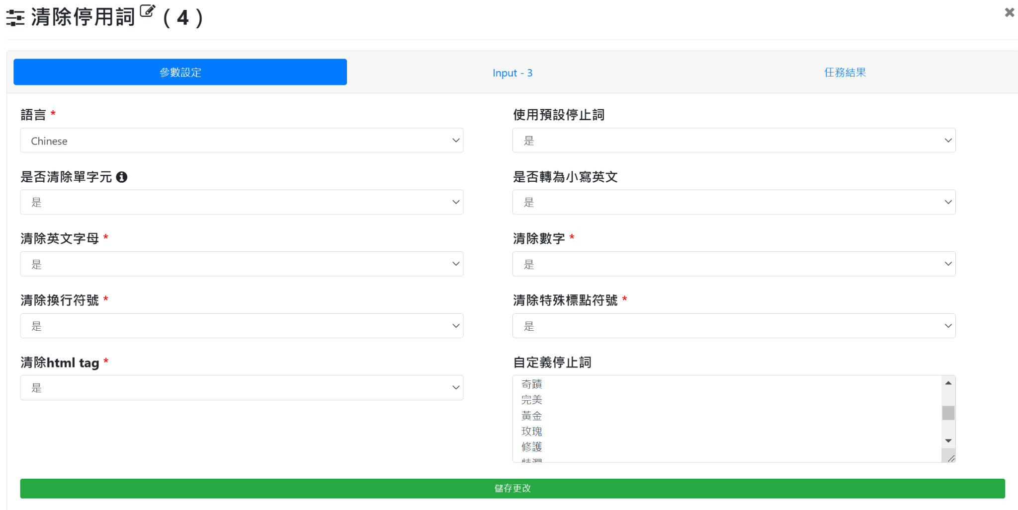

執行後，共計清除712,217個停用字

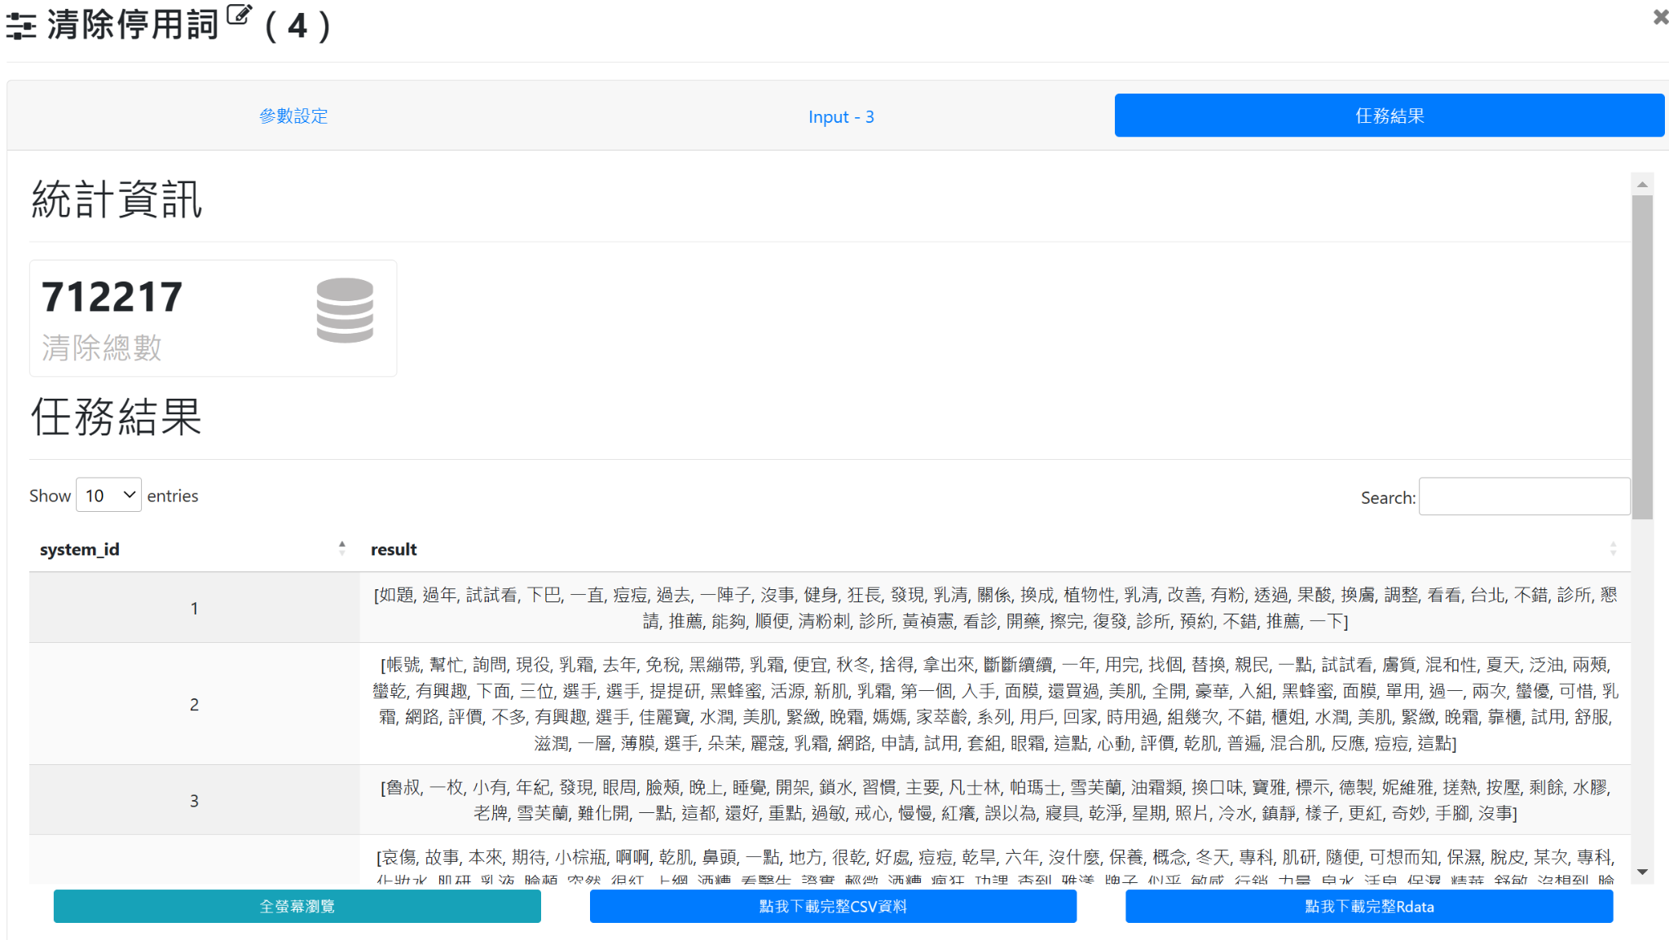

* 使用ngrams另外彙總兩個詞的組合

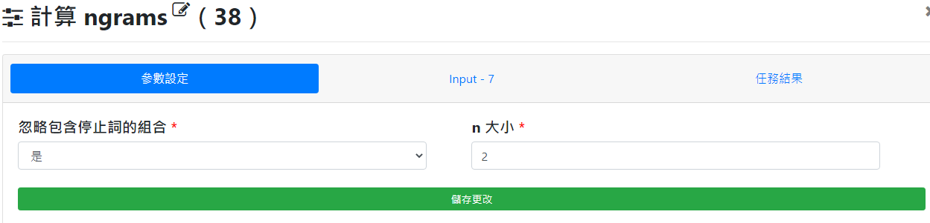

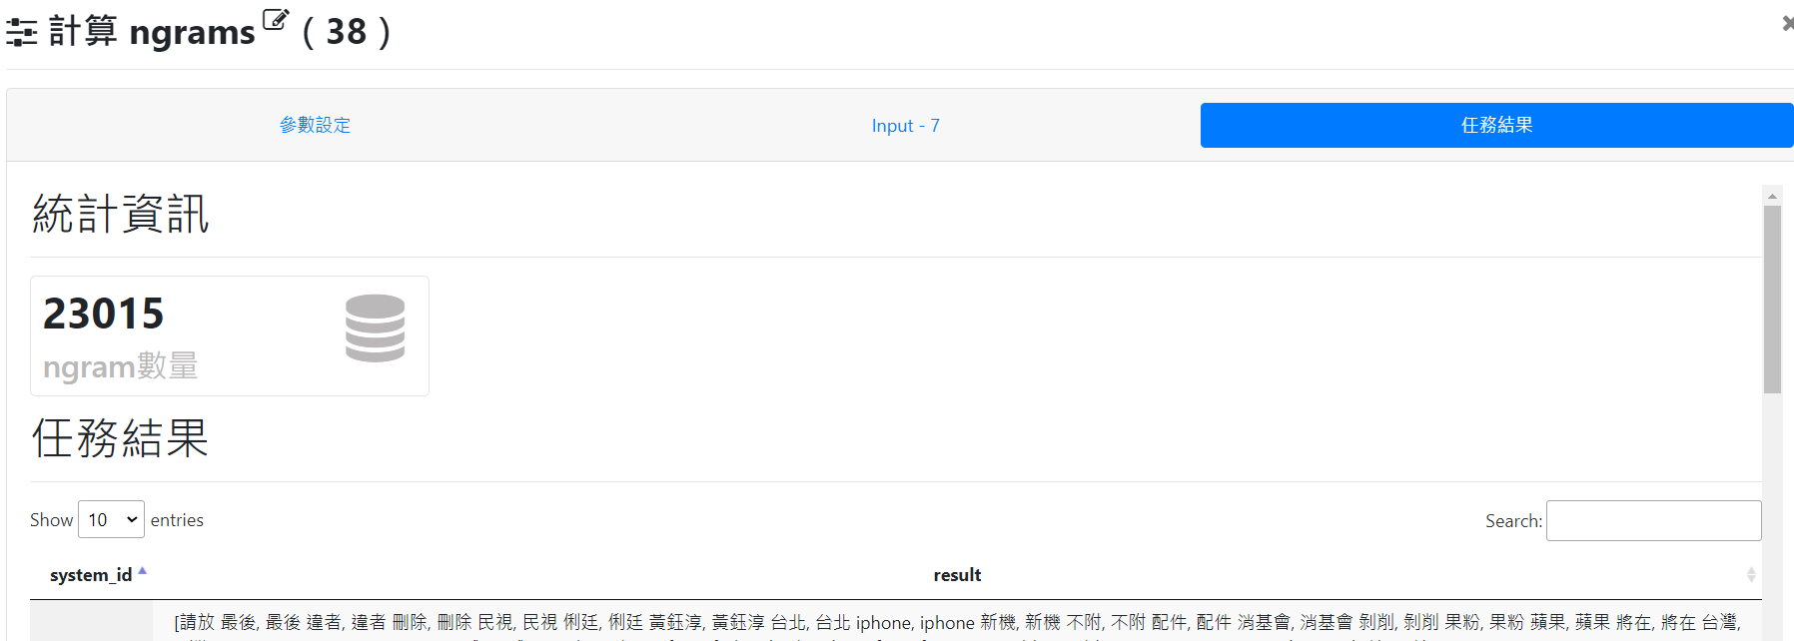

* 使用詞頻計算來產生前面ngrams詞組彙總的前50個高頻詞組的文字雲。

關於這個文字雲的分析，將在後面視覺化圖表之章節做說明。

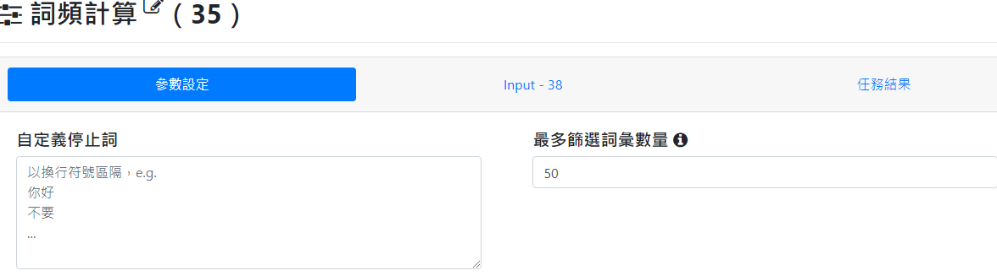

五、情緒分析探討

分別使用Lexicon Based與LIWC這兩個情緒字典來分析發文內容的情緒文字。

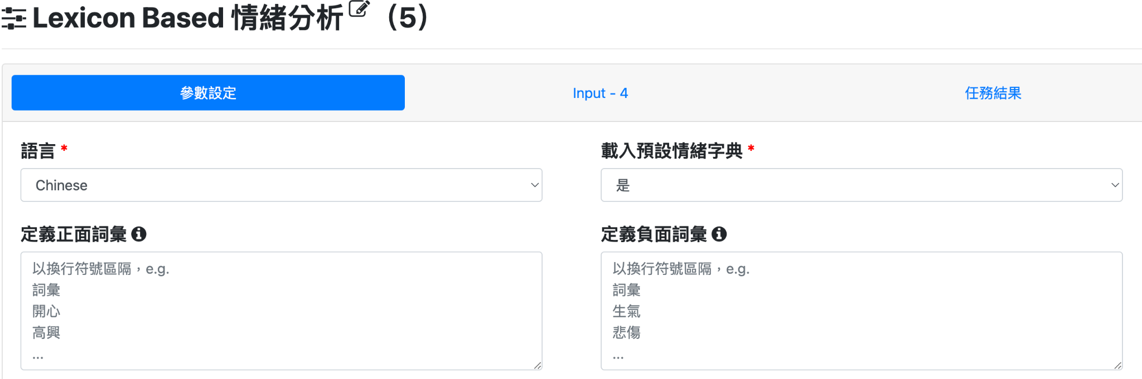

Lexicon Based情緒分析結果如下圖，可看到正面詞類型多於負面詞，大部分推文注重使用保養產品的感受，如：乾淨，改善，舒服，敏感，緊繃，粗糙。

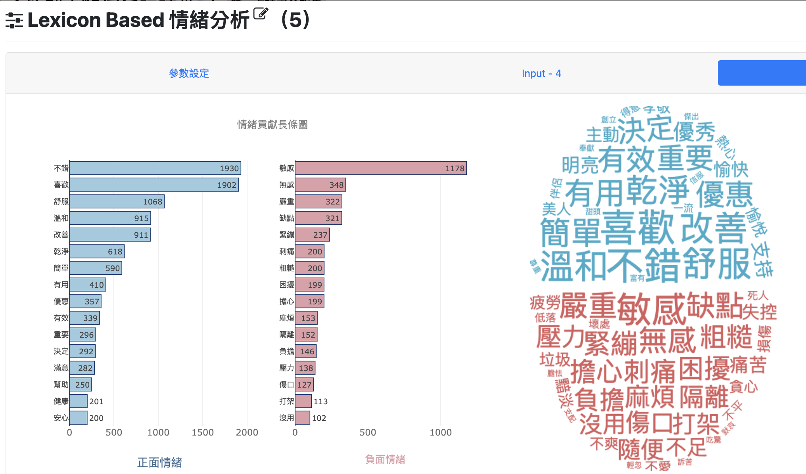

高頻的正向情緒詞類型大於負向情緒。(如下圖)

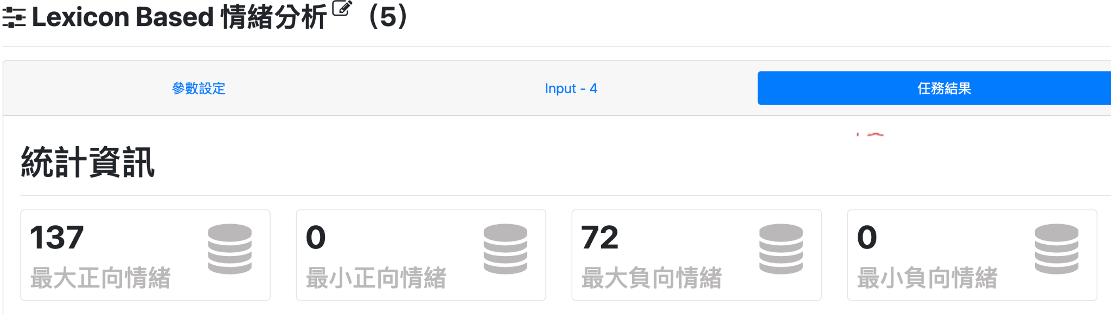

下面為Lexicon Based情緒分析的輸出結果

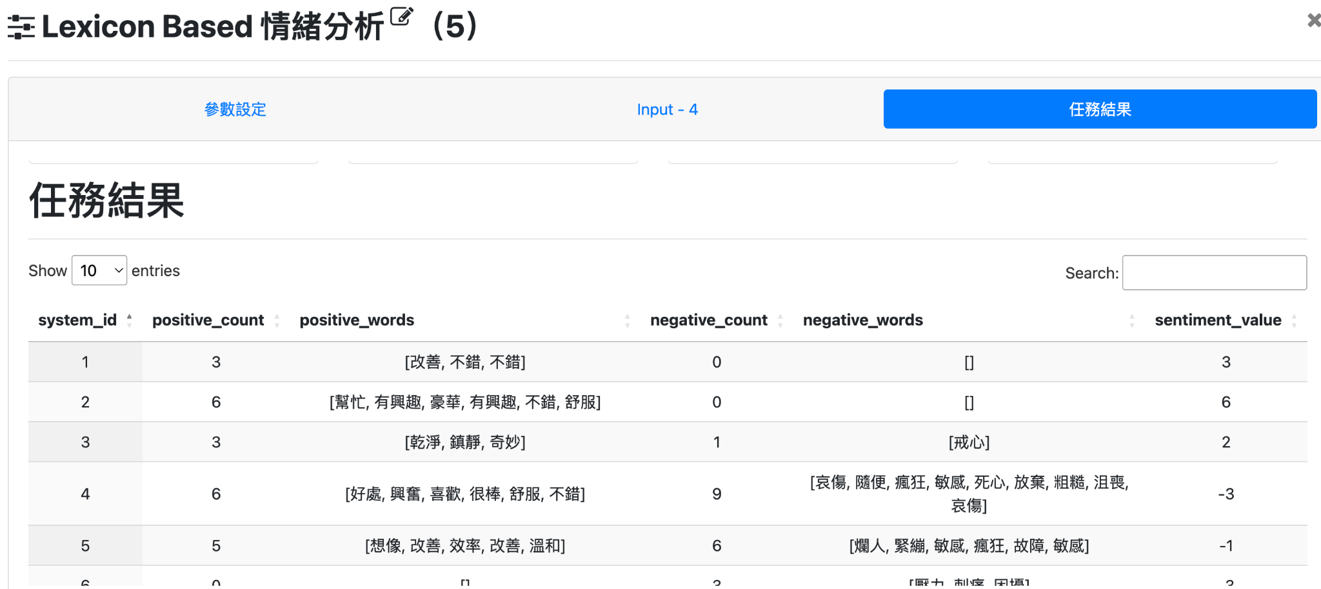

LIWC情緒分析內建較多情緒類型，可更細緻看出不同情緒的比例，affect_count 代表文本中所有情感單詞的百分比。

這個數字越高，表示文本中包含越多的情感單詞，從圖形分布，可以看出憂慮、生氣、焦慮的情緒詞分布。

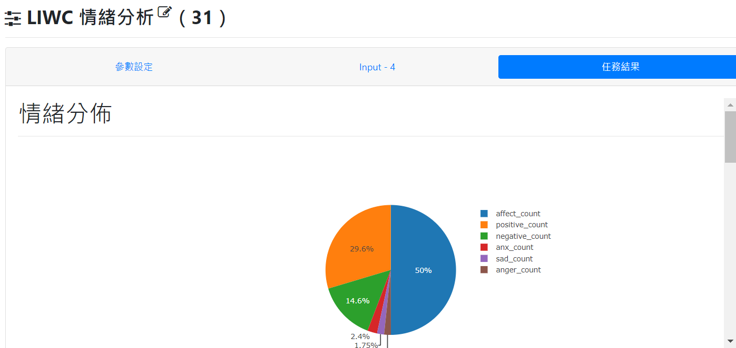

另外，下圖可看到LIWC所抓到的最大正向情緒類型數及最大負向情緒類型數均小於Lexicon Based，且Lexicon Based預設字典比LIWC能夠定義出文章中較多的負面情緒字。此外，若情緒詞在發文中有重複出現，則LIWC只會計算一次。

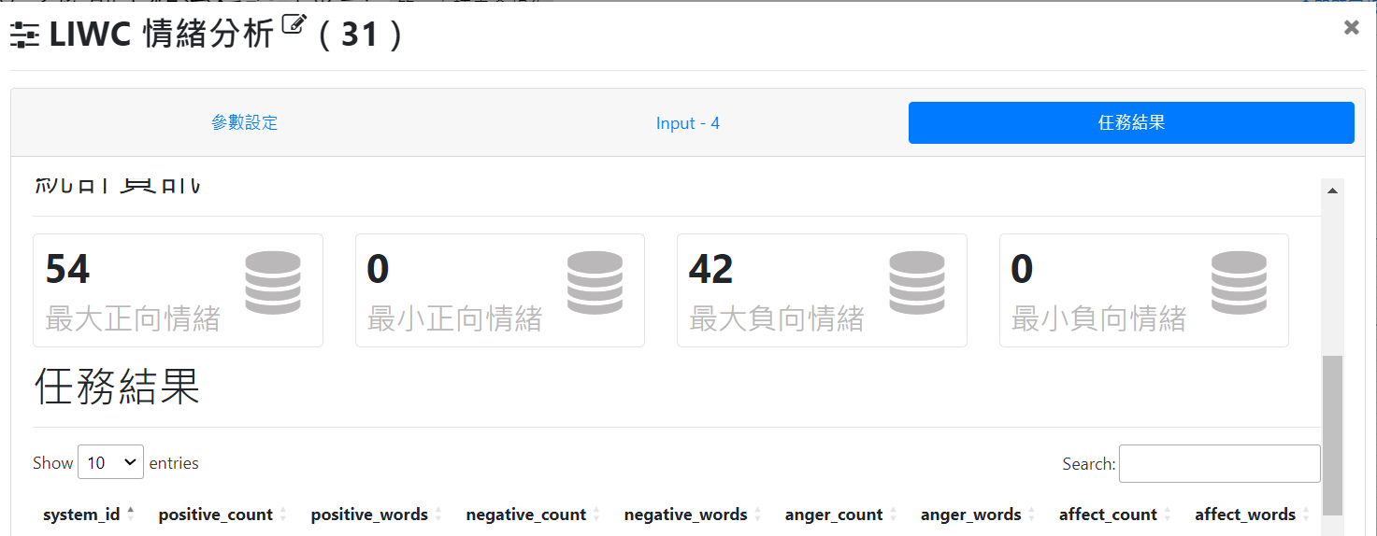

LIWC 欄位篩選

擷取後續需要統計的欄位  
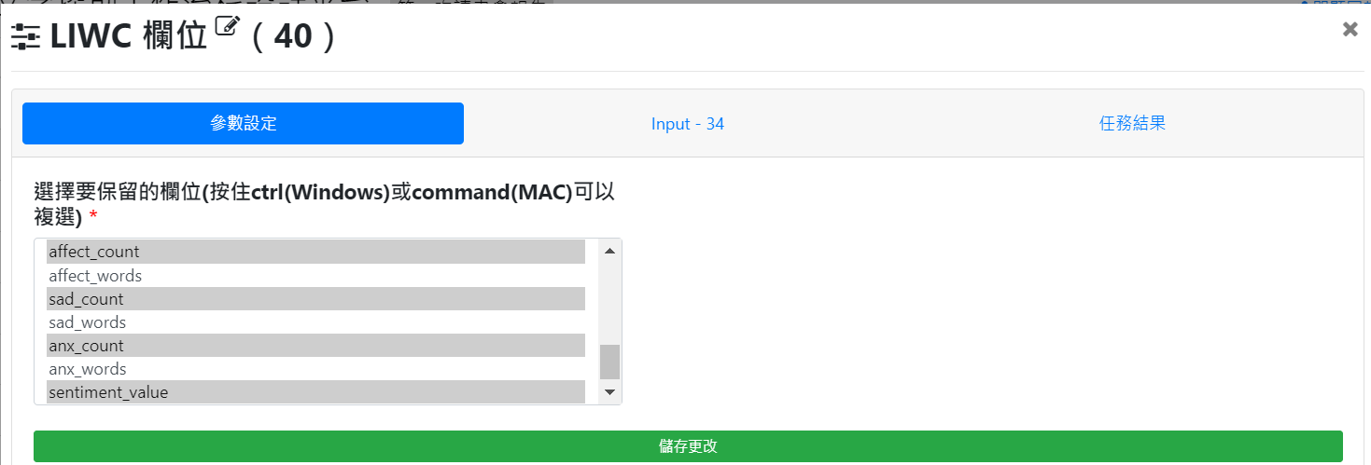

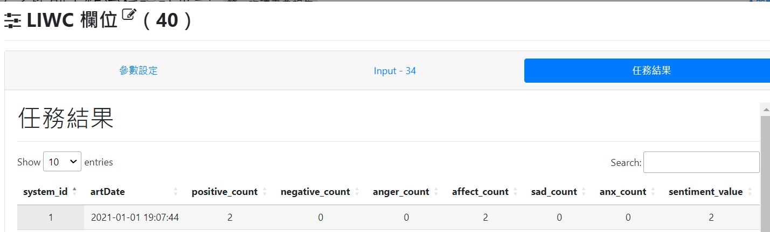

針對 LIWC 處理結果，將欄位重構，以利後續資料分類統計。

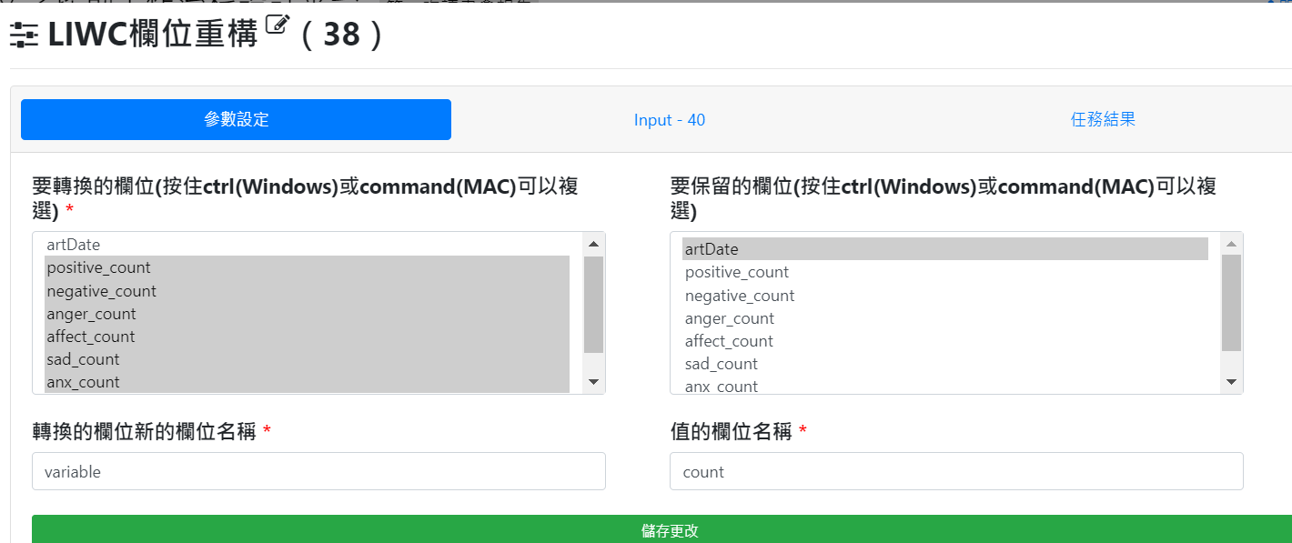

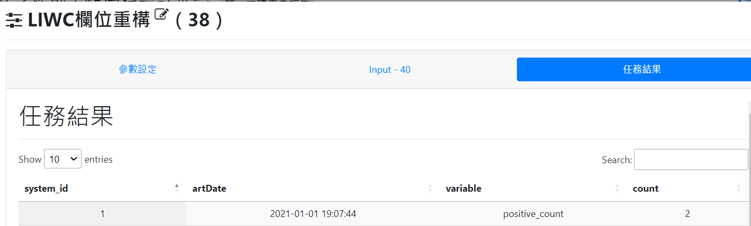

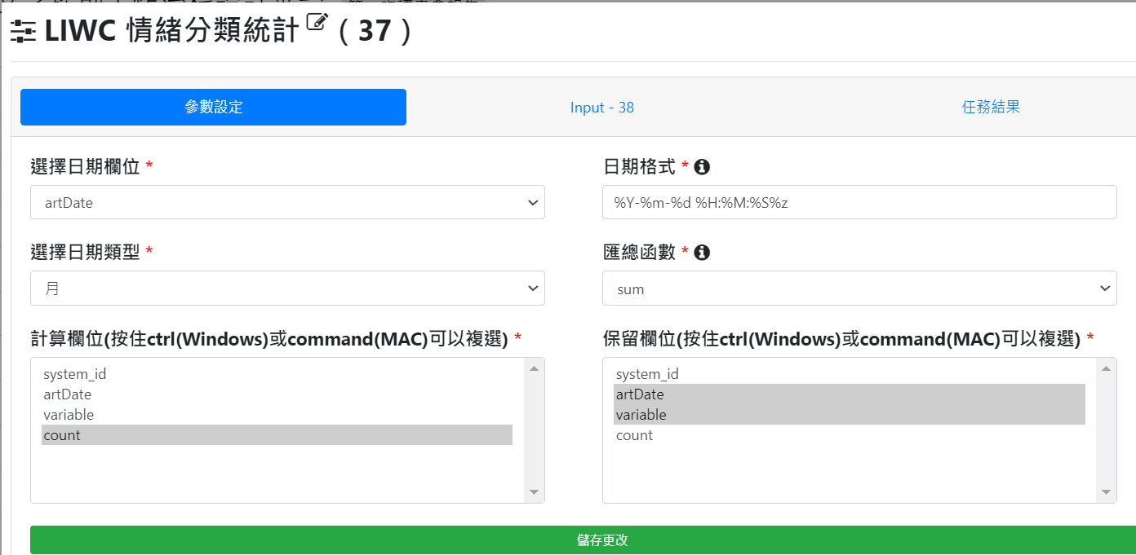

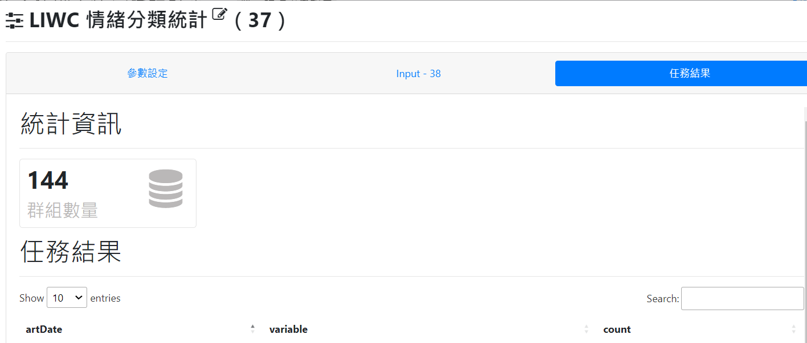

六、分群彙總設計

於分群彙總前進行資料合併，將爬蟲資料與Lexicon Based 及 LIWC 情緒分析資料依system_id進行合併，以利後續依日期來彙總情緒統計使用。

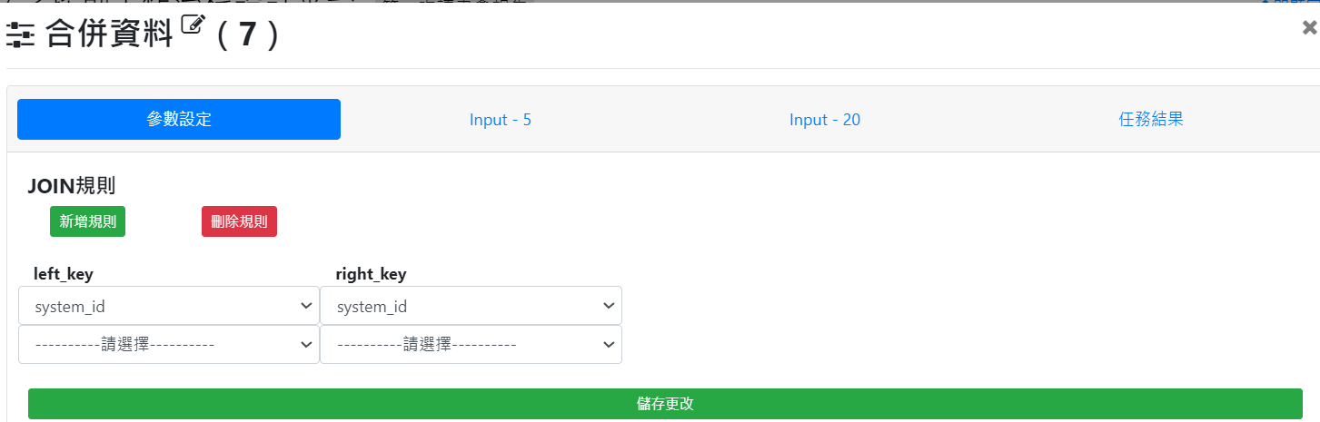

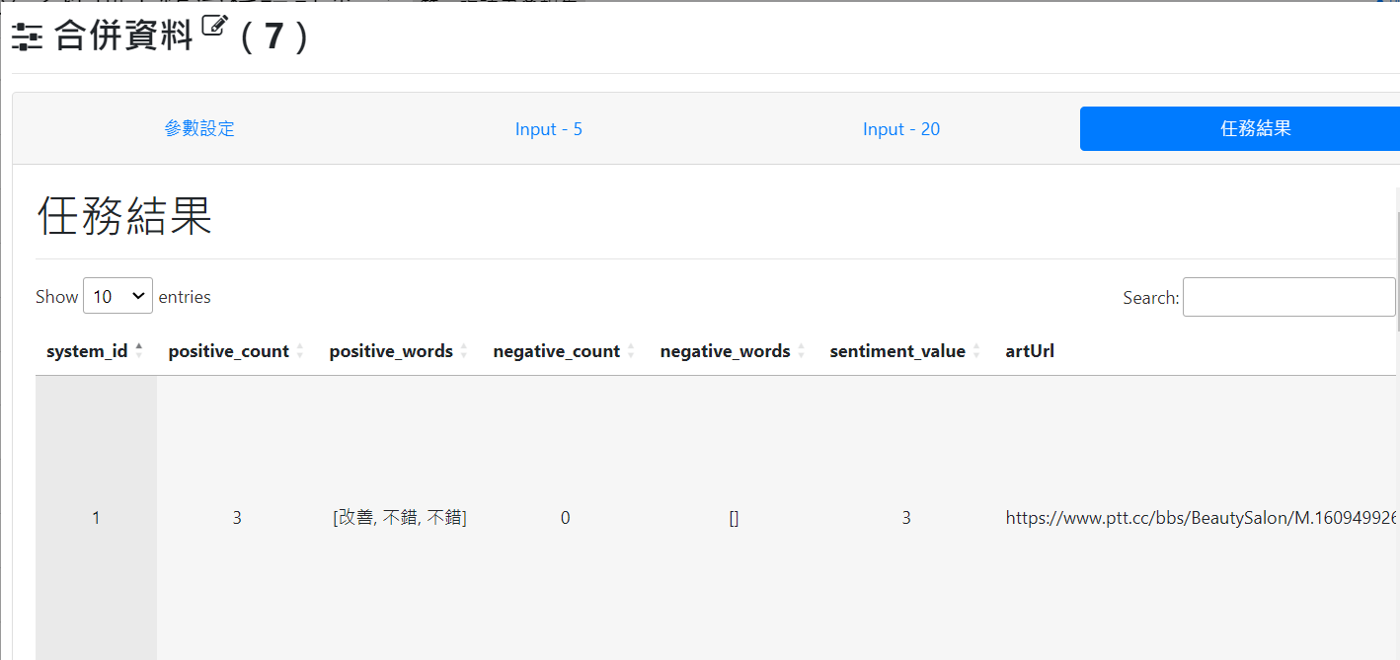

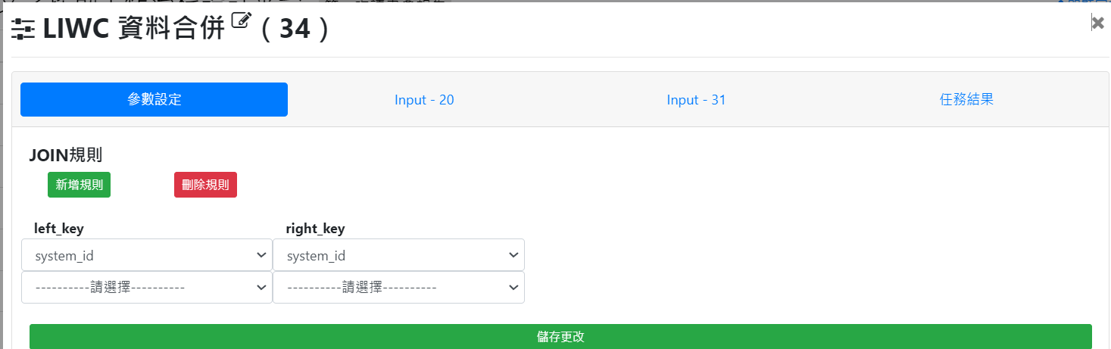

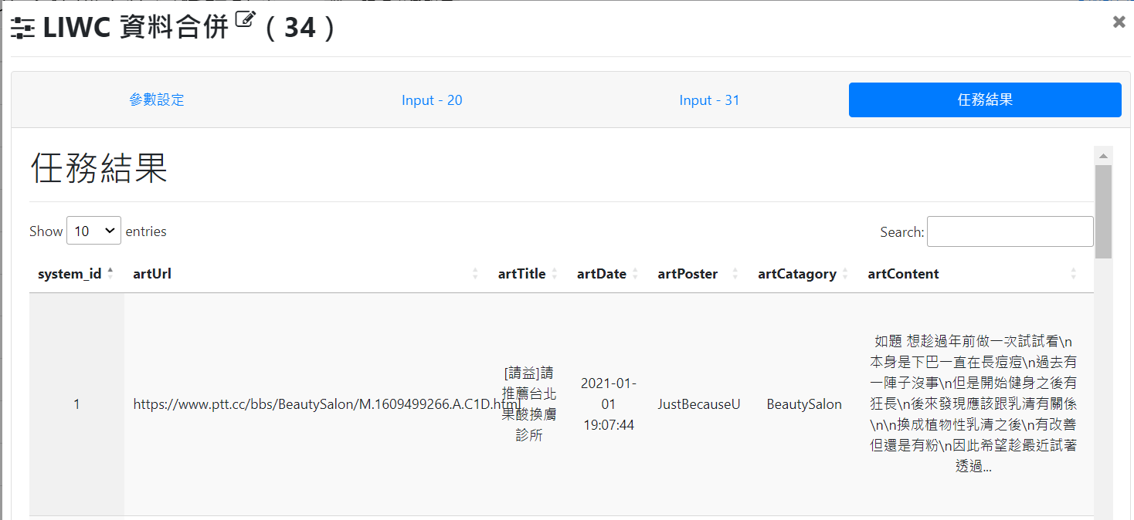

篩選正向情緒

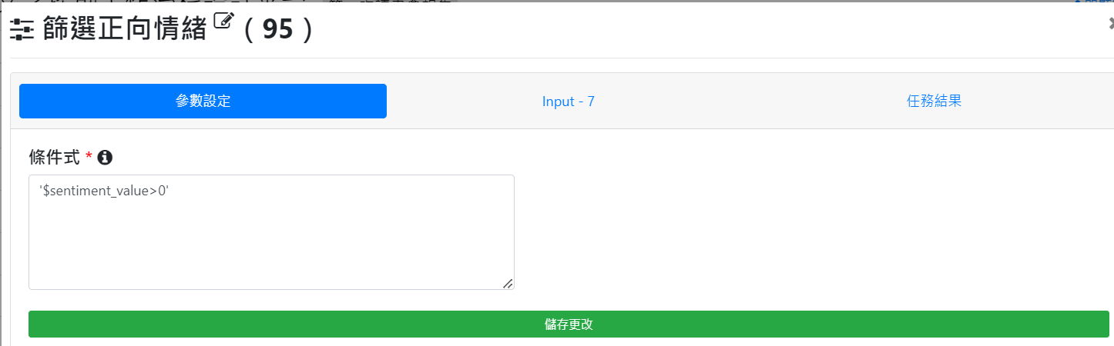

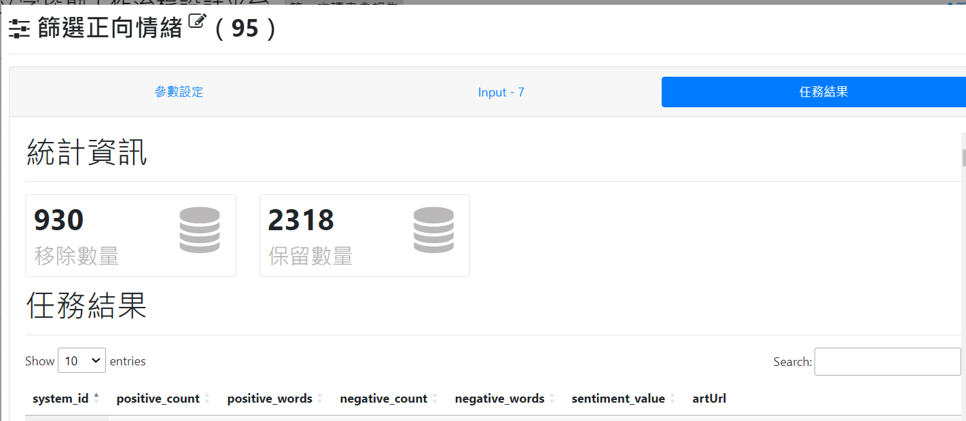

LIWC 每月情緒值統計

使用分群彙總(日期)模組，依照日期選擇情緒值等計算欄位來彙總，產生每月情緒值統計的資料。

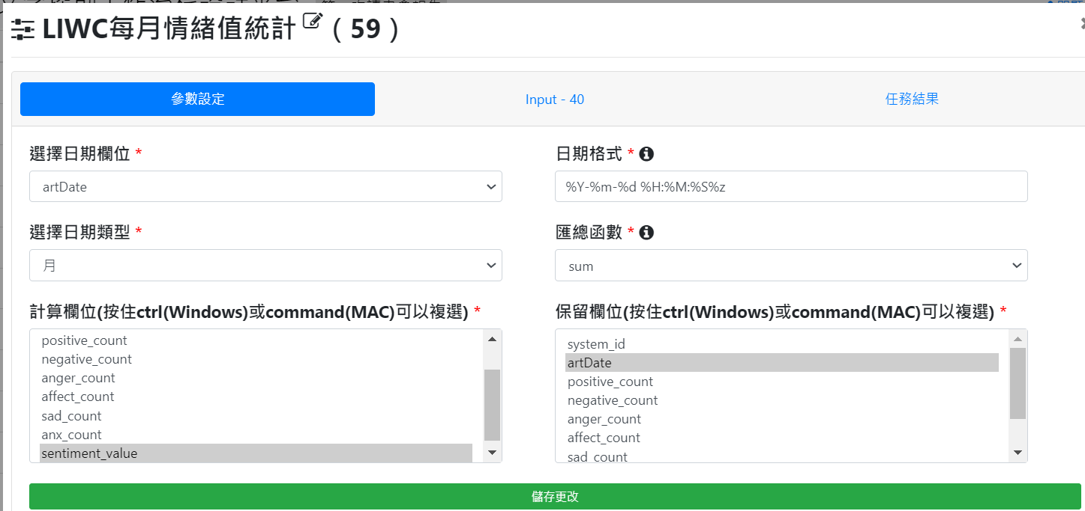

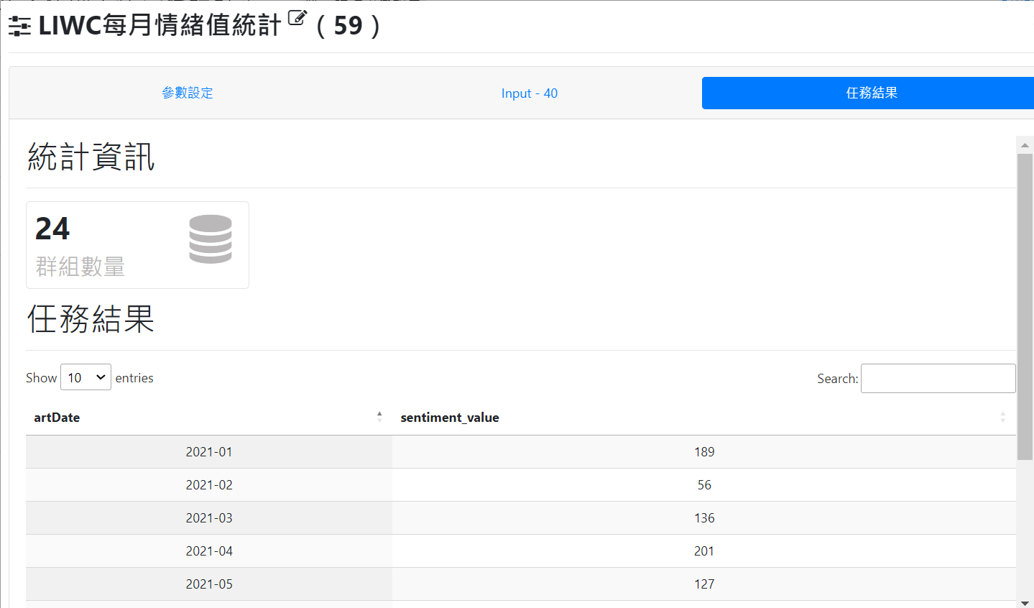

彙總負向文章趨勢

先用資料篩選模組來篩選情緒值小於0的資料。然後用分群彙總(日期)模組，依照日期來計算system_id筆數，以取得每日負向的文章數。設定如下：

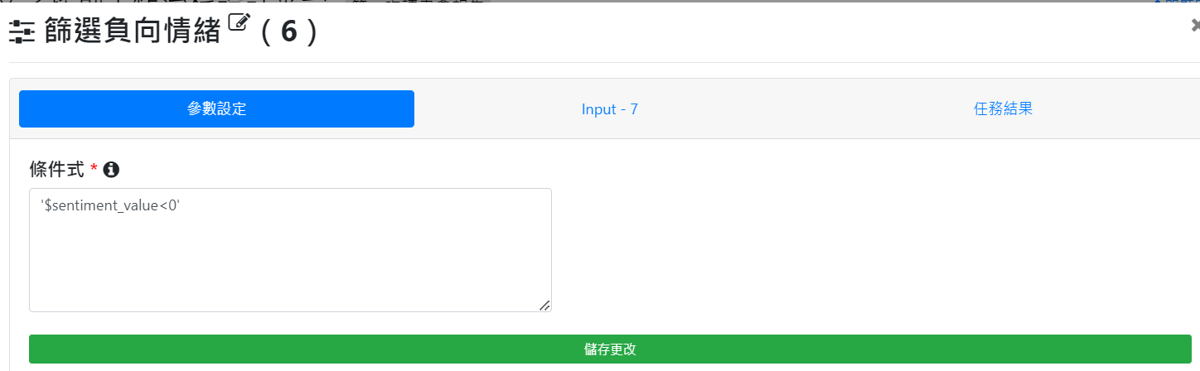

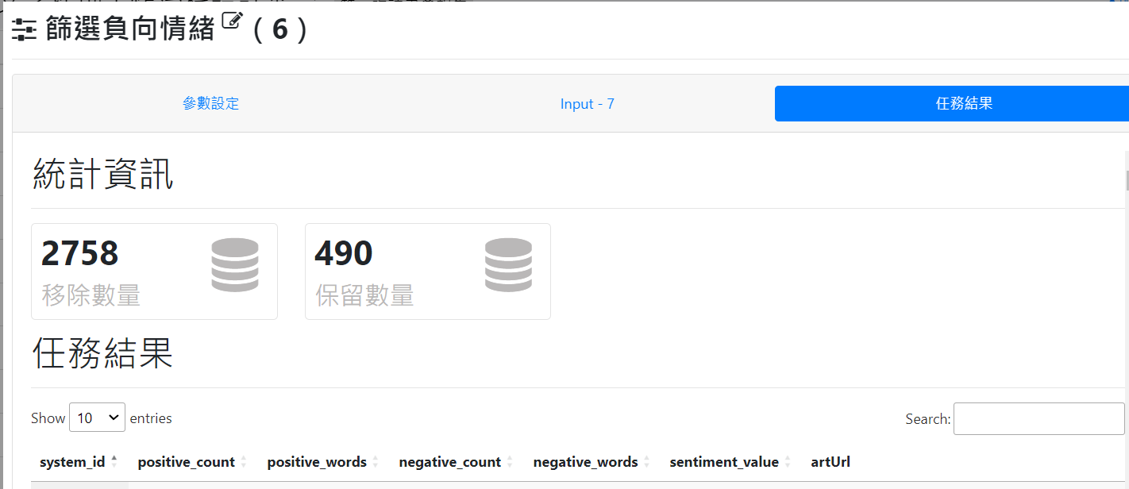

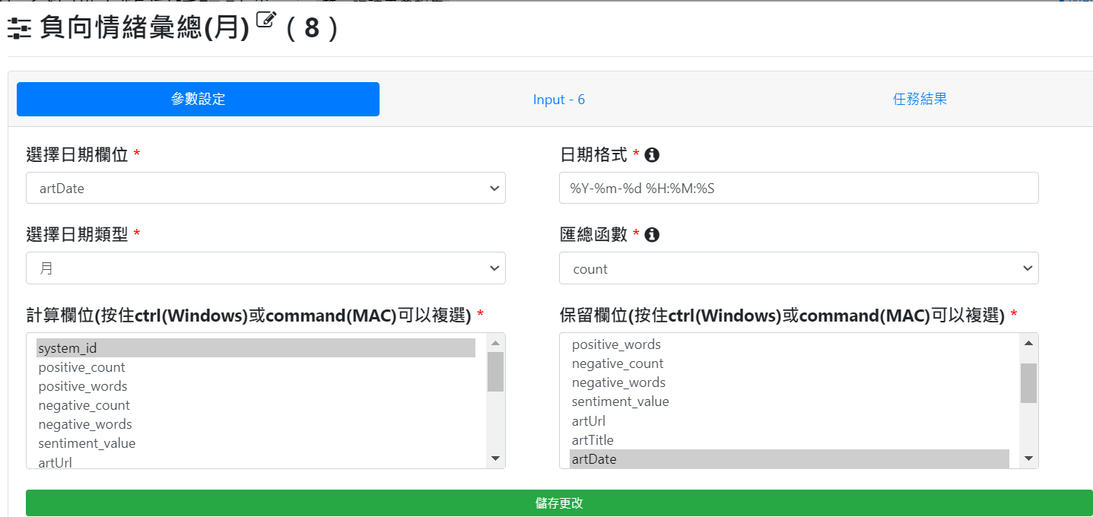

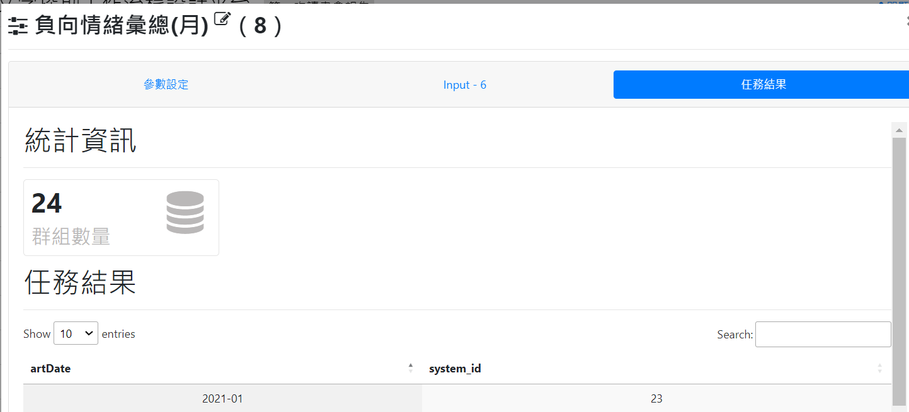

彙總正向文章趨勢

先用資料篩選模組來篩選情緒值大於0的資料。然後用分群彙總(日期)模組，依照日期來計算system_id筆數，以取得每日負向的文章數。

設定如下：

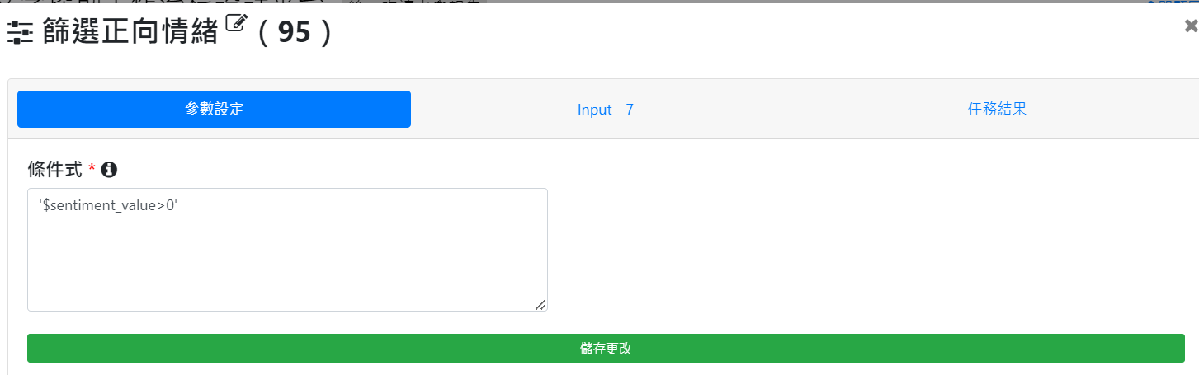

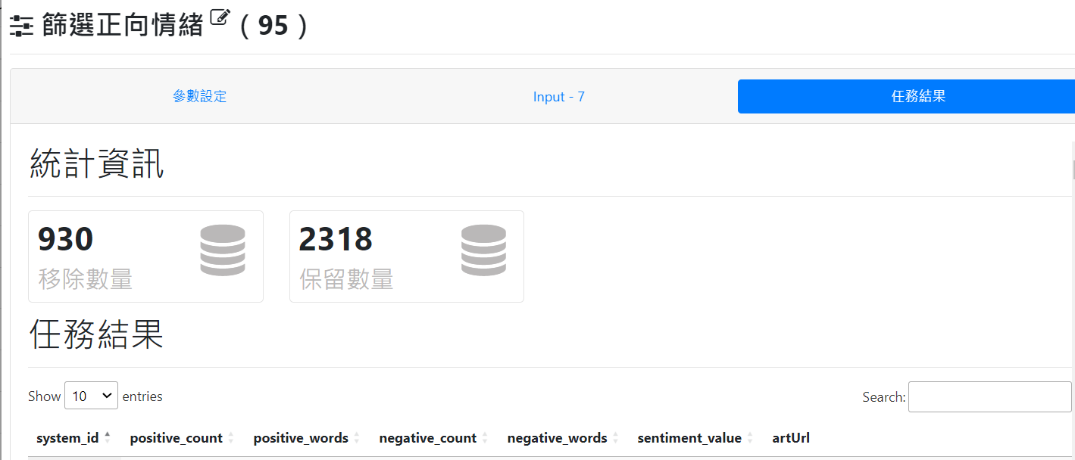

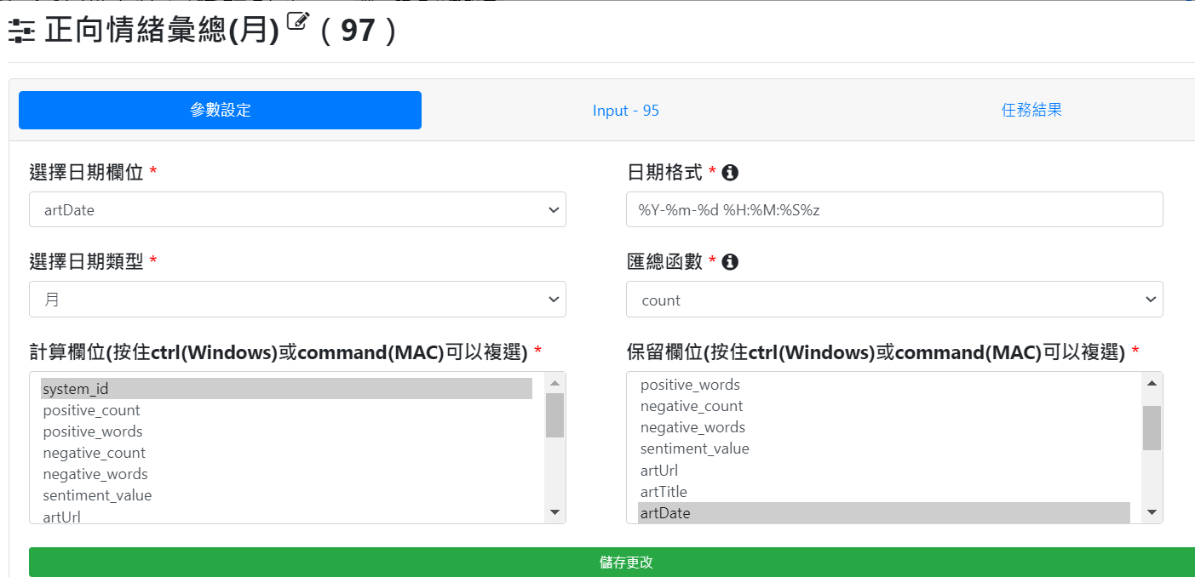

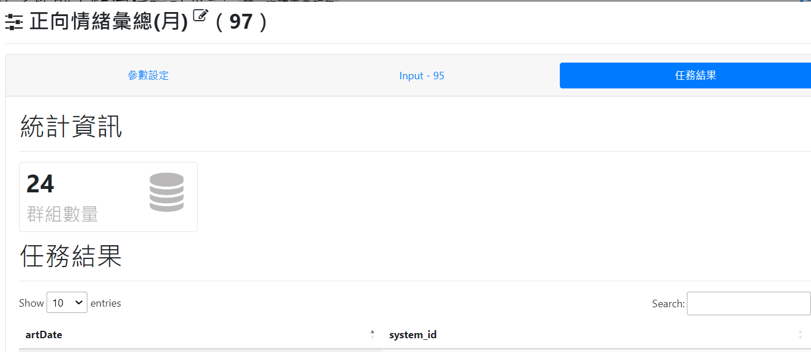

觀察詞彙之間的關係

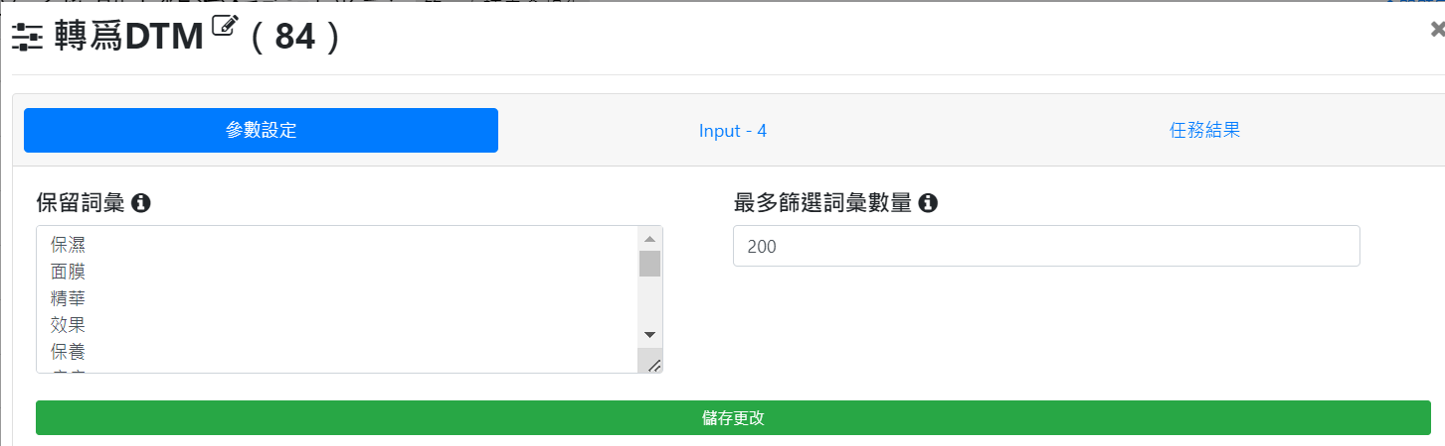

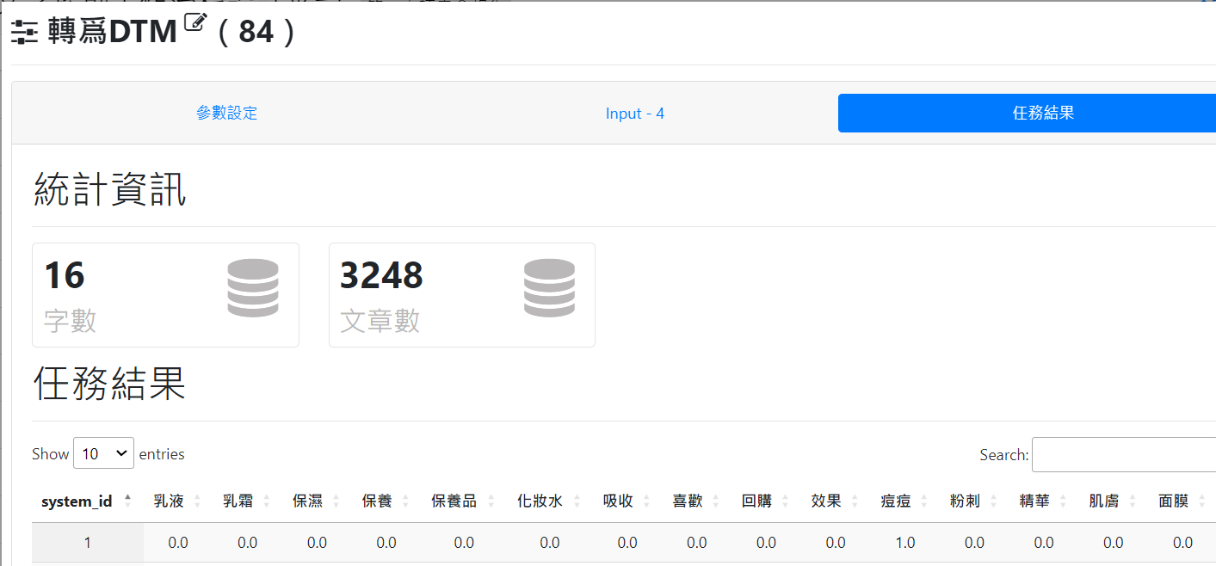

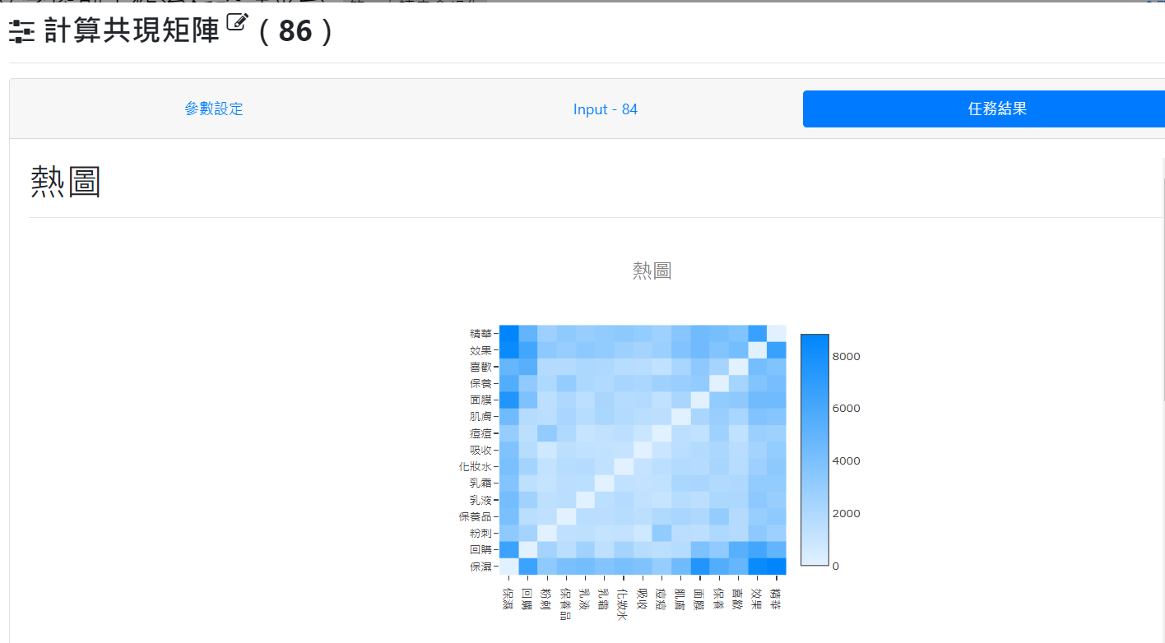

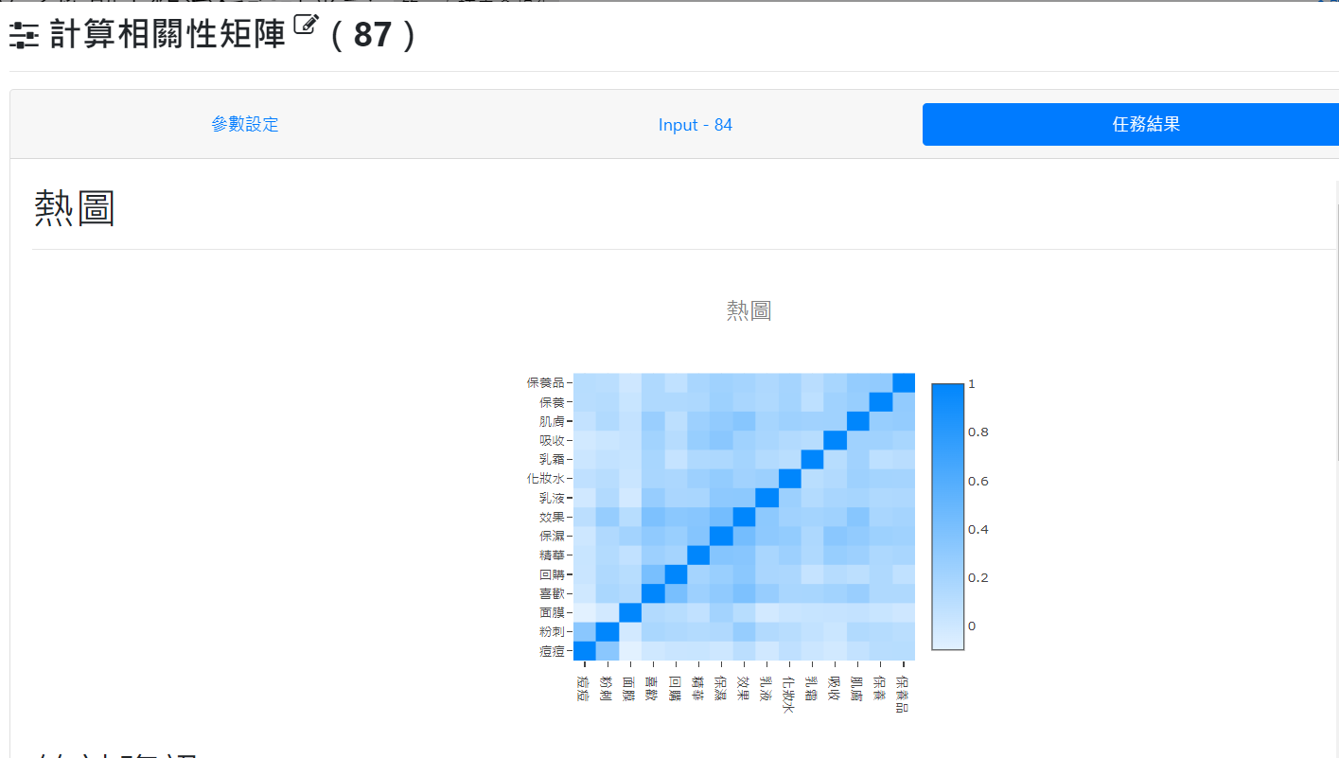

七、視覺化圖表呈現

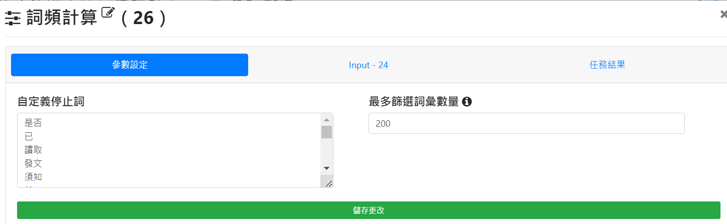

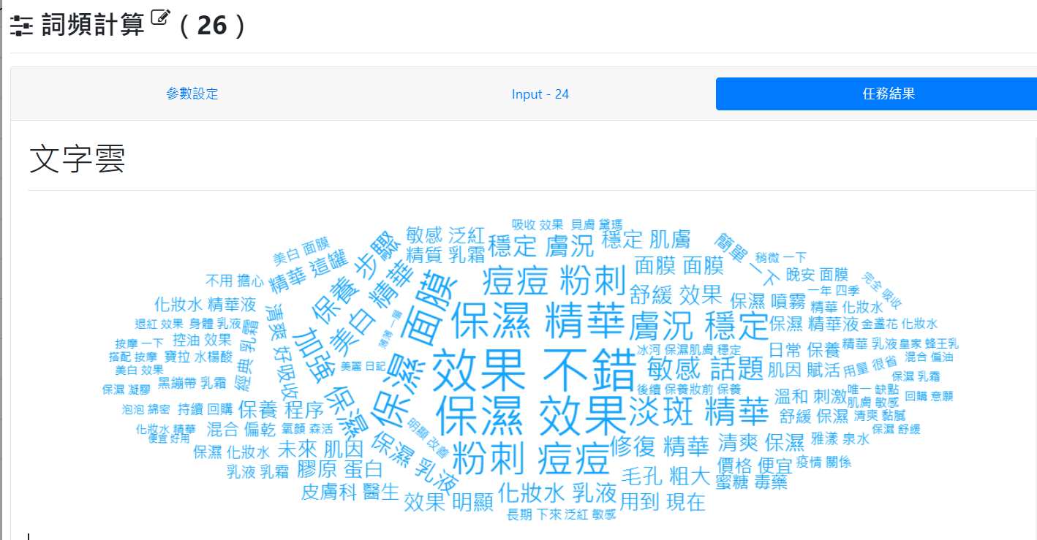

此外，本組亦透過工作流程平台的視覺化儀表板，建立其他視覺化分析圖表，儀表板的名稱為Chart1。

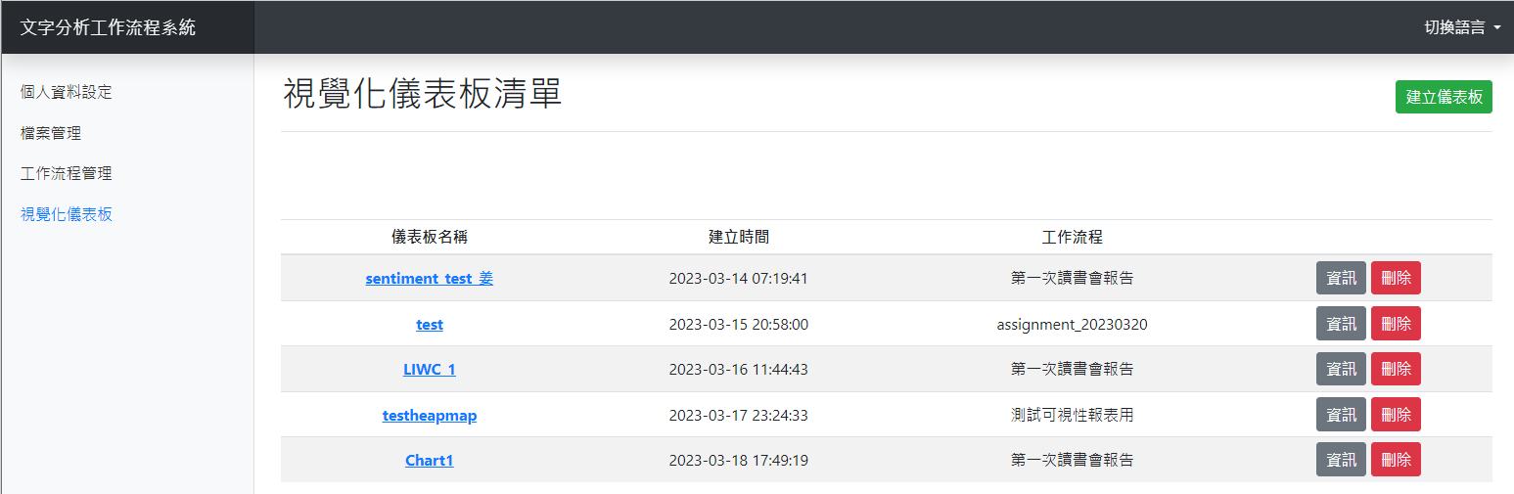

依序說明建立的儀表板如下：

1. 負面文章趨勢的折線圖

使用資料為負面文章趨勢的彙總資料。

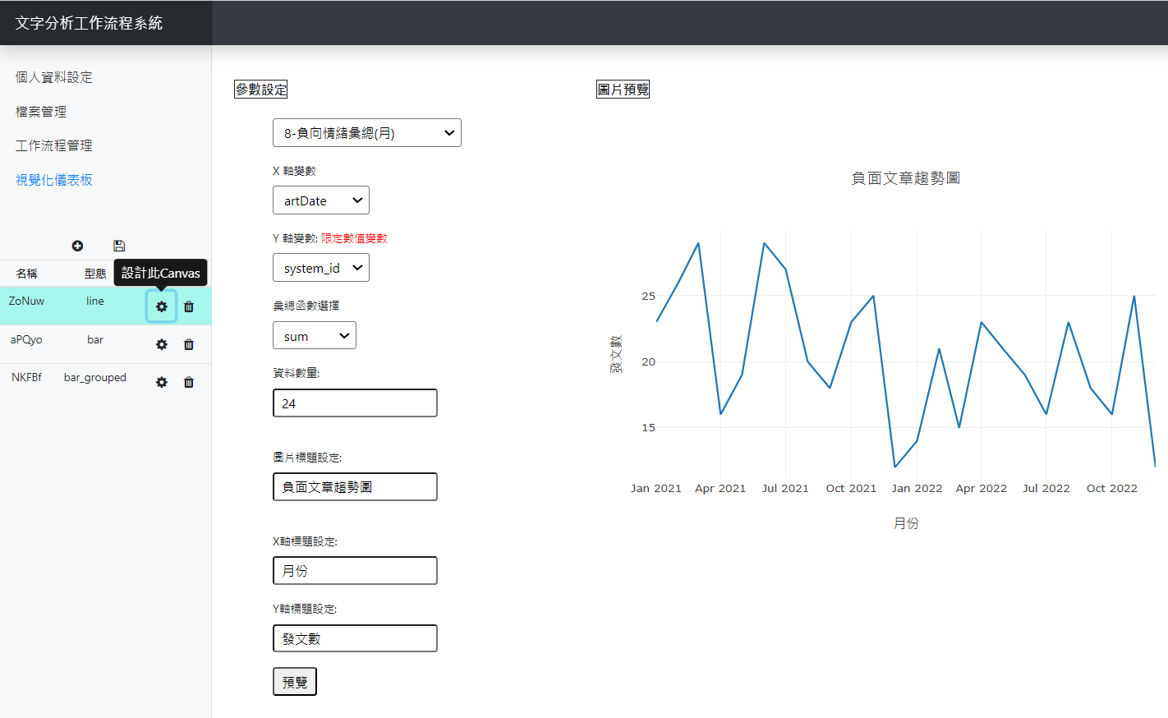

1. 正面文章月份分布

正面文章在週年慶、母親節等期間正面文章討論數變多。

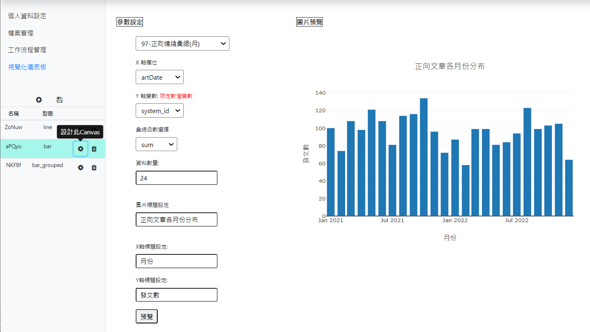

1. LIWC 情緒分類月份分佈

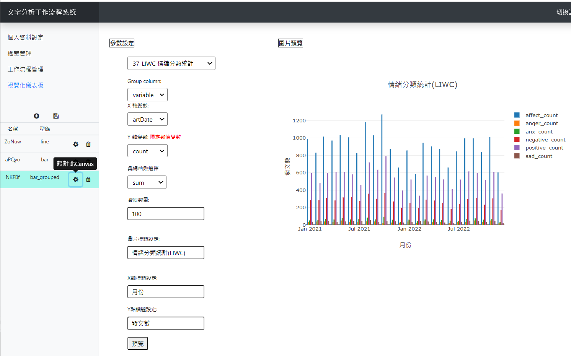

1. 詞頻計算的文字雲

同樣使用前面詞頻計算資料產生文字雲，雖然數位儀表板的文字雲可提供較多的顏色變化，但可惜解析度不佳。原本詞頻計算模組內建的文字雲較易於分析辨識高頻詞組資訊。

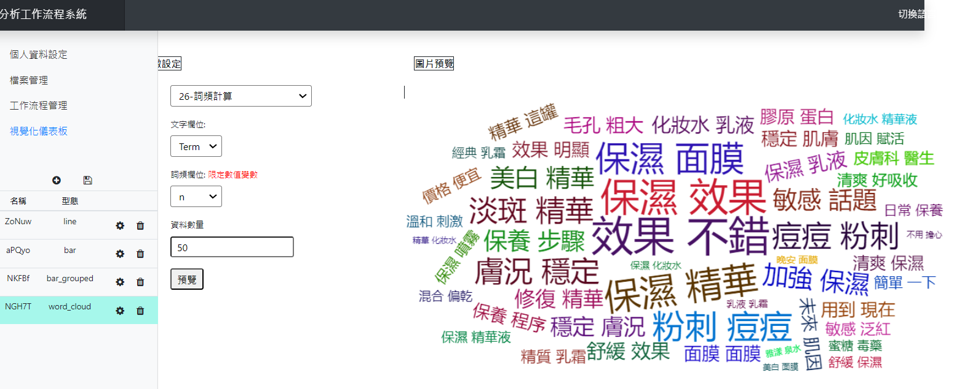

1. 每月情緒值彙總

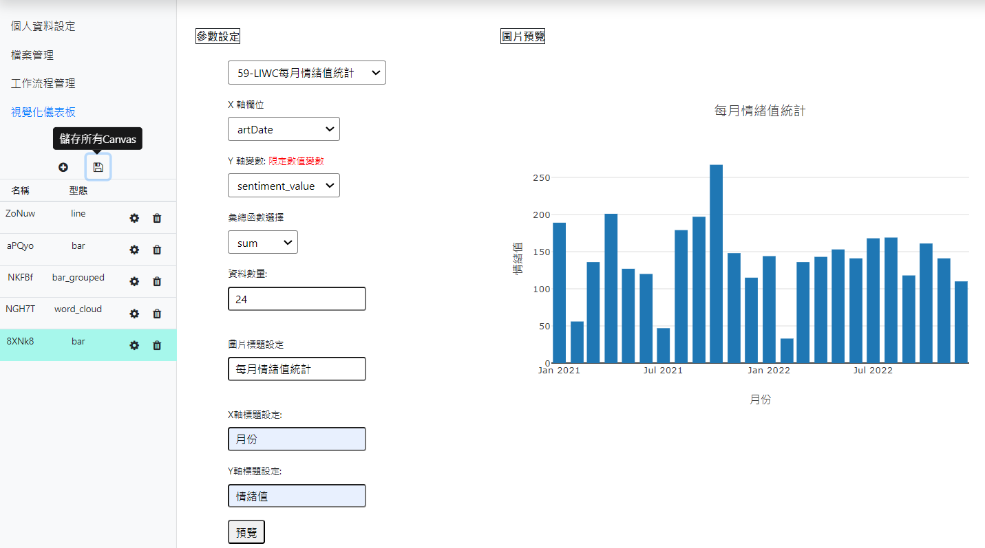

八、結論

* 特定節日中，對於美妝保養品的正面文章會比平常更多。
* 疫情前，大部分人比較注重保養、保濕；  
  疫情後，因為戴口罩的關係，更多人關注敏感與痘痘問題。
* 無論疫情前或後，保養美妝版對於保濕類產品的討論非常熱絡。
* 整體來說，正向情緒詞的比例多於負向情緒詞。
* 大部分推文注重使用保養產品的感受，如：乾淨，改善，舒服，敏感，緊繃，粗糙。